Математика 6 клас
Контрольна робота з теми « Множення і ділення раціональних чисел »
Мета уроку: Закріпити і перевірити знання учнів. Розвивати математичне мислення. Виховувати самостійність.
Хід уроку
- Повторіть правила множення і ділення раціональних чисел
- Повторіть зведення подібних доданків та розкриття дужок
НАГАДУЮ
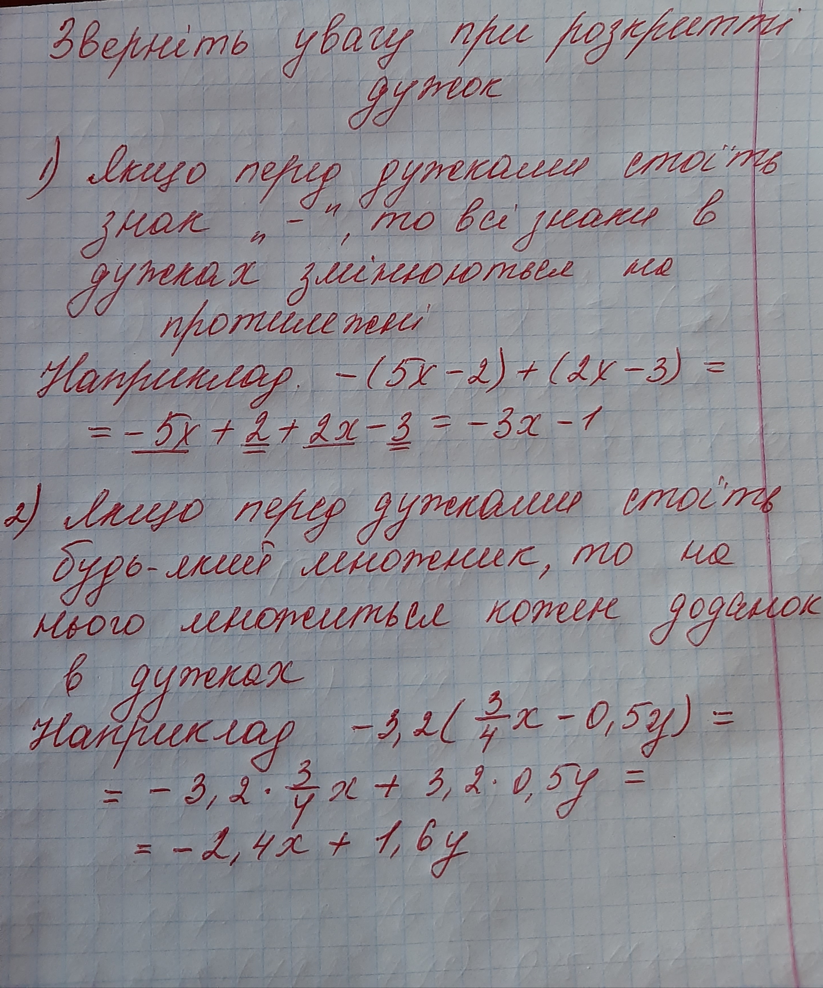

- Розв’яжіть контрольну роботу

